МБУК «ЦСДБ г. Брянска»
Центральная детская библиотека
им. М. Горького
12+

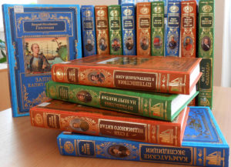

«Вперед! К великим открытиям»
Предлагаем пользователям библиотек и людям, интересующимся географией, путешествиями и открытиями, историей экспедиций и обычаями народов, серию книг «Великие русские путешественники».

Брянск, 2019
Уважаемые читатели!
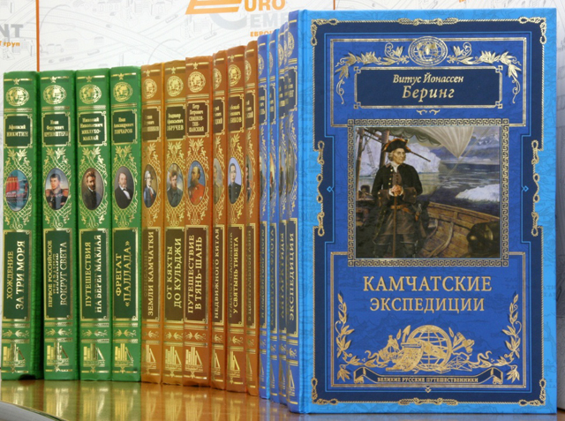Предлагаем вашему вниманию уникальную серию книг – «Великие русские путешественники». Серия состоит из 15 книг, которые содержат тексты дневников великих русских географов и путешественников, рисунки и фотографии членов экспедиции, оригинальные авторские иллюстрации. Красочно оформленные тома серии рассказывают о том, как на протяжении столетий были открыты новые страны и целые континенты, как менялась карта мира, приобретая свои современные очертания.
Историю географических открытий писали Фаддей Беллинсгаузен и Иван Гончаров, Витус Беринг и Николай Миклухо-Маклай, Иван Крузенштерн и Николай Пржевальский, а также многие другие. Их воспоминания и путевые заметки подвигнут современных подростков на изучение географии России и мира.
Если вы мечтаете увидеть мир, познакомиться с обычаями населяющих его народов, узнать о маршрутах великих путешественников – эти книги для вас!
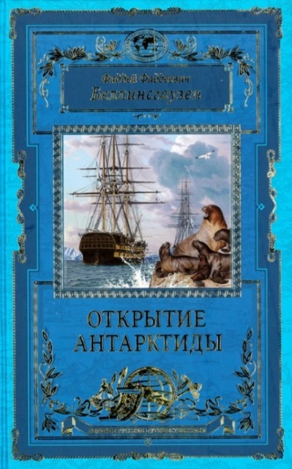
- Беллинсгаузен, Ф. Ф. Открытие Антарктиды / Ф. Ф. Беллинсгаузен. – М.: Эксмо; Око, 2013. – 480 с.: ил. – (Великие русские путешественники).

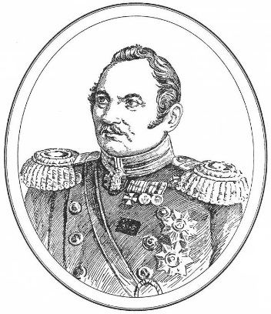Фаддей Фаддеевич БЕЛЛИНСГАУЗЕН (1778—1852)
В самом первом российском кругосветном плавании еще совсем молодым офицером принял участие будущий знаменитый адмирал Фаддей Фаддеевич Беллинсгаузен. Прославился он позже, когда в 1819—1821 годах возглавил экспедицию, открывшую Антарктиду, — континент, в те времена не менее легендарный, чем Атлантида.
Ближайшим его сподвижником и верным помощником в этом труднейшем плавании был М. П. Лазарев (1788—1851). На шлюпах «Восток» и «Мирный» они обошли Антарктиду кругом, шесть раз пересекли Южный полярный круг, открыли множество островов, а главное — доказали, что этот континент не миф, и сумели уцелеть и вернуться домой.
Трудно рассудить, чего больше было в этом предприятии, — подвигов или приключений, — но память о нем осталась в веках, как и славные имена двух русских моряков на карте даже сегодня еще не до конца изученной Земли.

- 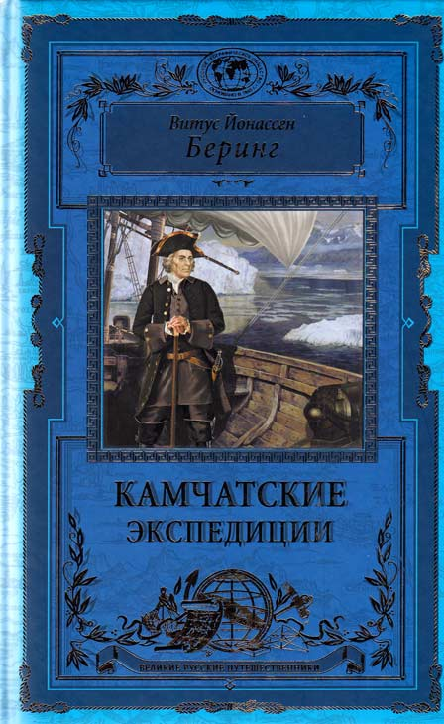 Беринг, В. Й. Камчатские экспедиции / В. Й. Беринг. – М.: Эксмо; Око, 2013. – 480 с.: ил. – (Великие русские путешественники).

- Витус Йонассен БЕРИНГ (1681—1741) — датчанин, снискавший славу как великий русский мореплаватель, двадцатидвухлетним выпускником Амстердамского кадетского корпуса поступил поручиком в русский флот. Участвовал в обеих войнах Петра I — с Турцией и со Швецией. Дослужился до капитана-командора. Одним из последних своих указов Петр I направил на Дальний Восток экспедицию, возглавить которую 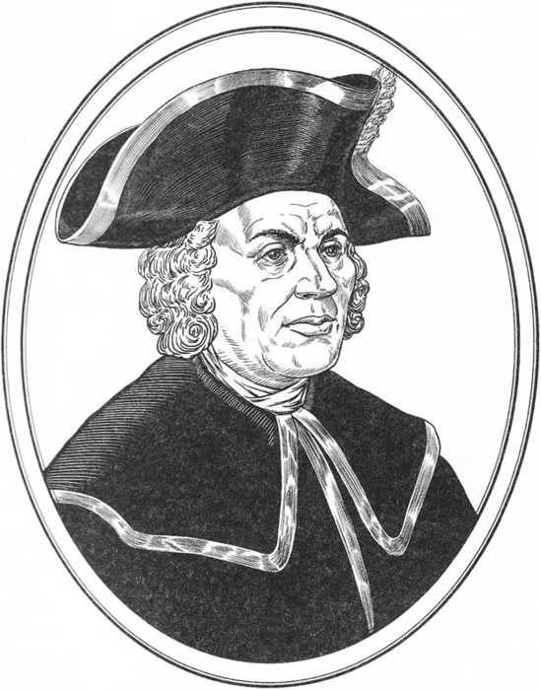назначил В. Беринга.
Согласно секретной инструкции российского императора, Берингу было поручено отыскать перешеек или пролив между Азией и Северной Америкой. Во время этой, Первой Камчатской, экспедиции (1725—1730) Беринг завершил открытие северо-восточного побережья Азии. Три года спустя ему было поручено возглавить Вторую Камчатскую экспедицию, в ходе которой Беринг и Чириков должны были пересечь Сибирь и от Камчатки направиться к Северной Америке для исследования ее побережья.
Увы, Беринг не успел описать экспедицию — за него это сделал оставшийся в живых его помощник Свен Ваксель. Но картами двух российских экспедиций пользовались впоследствии все европейские картографы. Первый мореплаватель, подтвердивший точность исследований Беринга, знаменитый Джеймс Кук, отдавая дань уважения русскому командору, предложил дать имя Беринга проливу между Чукоткой и Аляской.

- 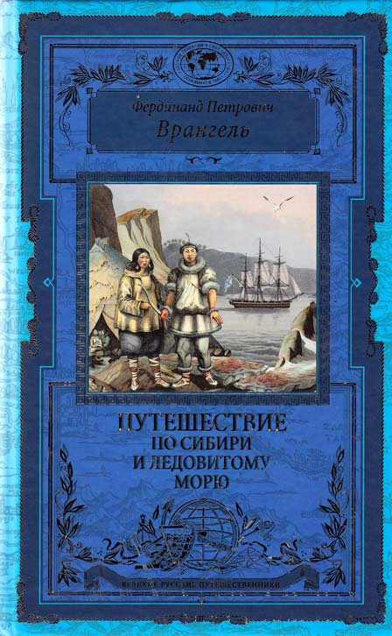Врангель, Ф. П. Путешествие по Сибири и Ледовитому морю / Ф. П. Врангель. – М.: Эксмо; Око, 2013. – 480 с.: ил. – (Великие русские путешественники).

Фердинанд Петрович ВРАНГЕЛЬ (1797 — 1870)
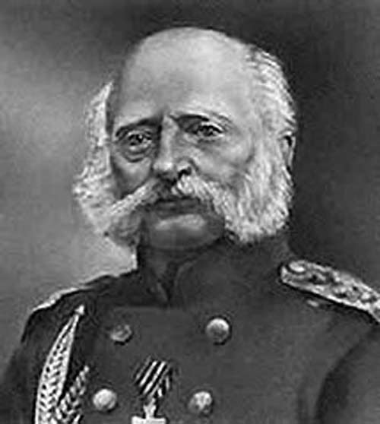Выдающийся русский мореплаватель, почетный член Петербургской Академии наук, правитель русских поселений в Америке, морской министр, государственный деятель, стоявший у истоков создания Русского Императорского
географического общества, адмирал Фердинанд Петрович Врангель (1797 — 1870) прожил жизнь, полную невероятных приключений и опасных путешествий. Его заслуги перед российской географической наукой неоценимы. Он со вершил три кругосветных путешествия. В 1820—1824 гг. возглавлял Колымский отряд экспедиции для поисков северных земель, в том числе — острова, названного впоследствии его именем. Окончательно доказал существование Северо-Восточного морского прохода. Был главным правителем русских поселений в Америке, директором Российско-Американской компании, морским министром.
Читатели во всем мире уже 170 лет со жгучим интересом читают его «Путешествие по Сибири и Ледовитому морю», которое — уникальный случай — в иностранных переводах начало выходить еще до первого отечественного издания и стало мировым географическим бестселлером. Это книга, полная прекрасных описаний природных богатств Сибири, быта и нравов населявших ее народов, пережитых в экспедициях опасностей и испытаний.

- Головнин, В. М. Записки капитана флота / В. М. Головнин. – М.: Эксмо; Око, 2013. – 480 с.: ил. – (Великие русские путешественники).
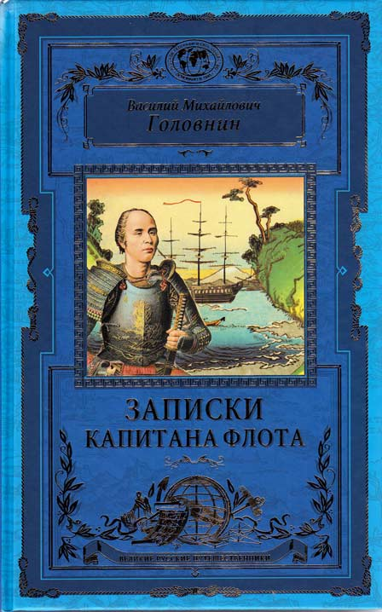Василий Михайлович ГОЛОВНИН (1776 — 1831)
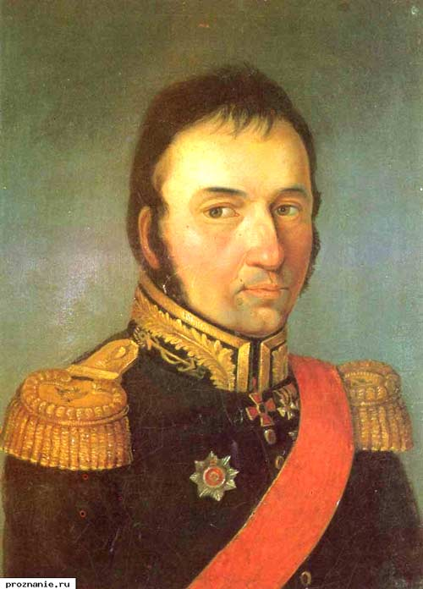В плеяде российских мореплавателей Василий Михайлович Головнин (1776 — 1831) занимает особое место. Вице-адмирал, член-корреспондент Петербургской Академии наук, он внес значительный вклад во все области военно-морского дела, много сделал для организации и строительства российского флота, известен как талантливый ученый и писатель, воспитал целую плеяду отважных русских мореплавателей: Ф. П. Литке, Ф. П. Врангеля, Ф. Ф. Матюшкина и других. Именем Головнина названы мыс на юго-западном берегу Северной Америки — бывшей «Русской Америки», гора на острове Новая Земля, пролив в гряде Курильских островов, залив в Беринговом море.
Всегда вопреки обстоятельствам и судьбе — такой была жизнь Головнина и таким стало его кругосветное путешествие на шлюпе «Диана». Отдав долг Родине, Василий Михайлович выполнил свои «обязательства» и перед читающей публикой, открыв в книге «Записки в плену у японцев» загадочный мир Японии и ее обитателей. Уникальный материал о неведомой тогда стране и ее народе плюс блестящий литературный талант — неудивительно, что книга Головнина получила массу восторженных отзывов и была переведена на многие европейские языки. В оформлении книги использованы редкие иллюстрации, позволяющие взглянуть на описываемые автором страны и народы глазами первооткрывателей.
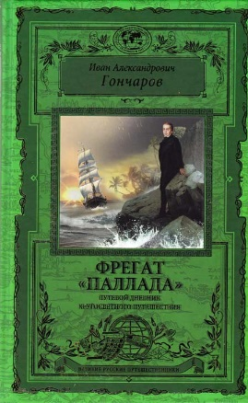
Гончаров, И. А. Фрегат «Паллада»: путевой дневник кругосветного путешествия / И. А. Гончаров. – М.: Эксмо; Око, 2013. – 480 с.: ил. – (Великие русские путешественники).
Иван Александрович ГОНЧАРОВ (1812—1891)
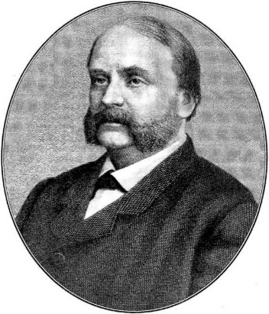«Фрегат "Паллада”» — книга для русской литературы XIX в. беспрецедентная. Ни один из классиков русской литературы, ни до, ни после Гончарова, не участвовал в подобном путешествии. Те же, кому довелось пройти этот путь: из России через Британию и Южную Африку в Индонезию, Сингапур, Японию, Китай, Филиппины, не были классиками русской литературы. «Предстоит объехать весь мир и рассказать об этом так, чтобы слушали рассказ без скуки, без нетерпения», — такую задачу поставил перед собой в будущем знаменитый писатель Иван Гончаров.
Путешествие, начавшееся 7 октября 1852 г. на рейде Кронштадта, стало событием неординарным. Во-первых, кругосветки все еще были наперечет, а русские моряки под командованием Ивана Крузенштерна впервые обошли вокруг Земли всего-то полвека назад. Во-вторых, в этот раз шли с особой и важной миссией — «открывать» Японию, налаживать отношения со страной, которая только-только начала отходить от многовековой политики жесткого изоляционизма. В-третьих — путешествию на фрегате «Паллада» суждено было войти в историю русской и мировой литературы. Времена меняются, технологии совершенствуются, скорости нарастают, а «Фрегат “Палладу”» по-прежнему читали, читают и будут читать...

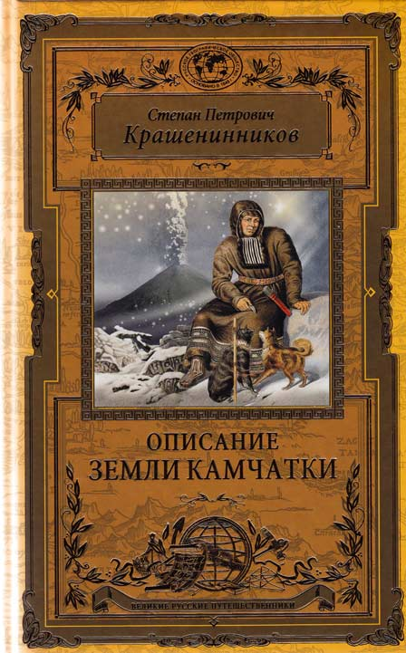
- Крашенинников, С. П. Описание земли Камчатки / С. П. Крашенинников. – М.: Эксмо; Око, 2013. – 480 с.: ил. – (Великие русские путешественники).

Степан Петрович КРАШЕНИННИКОВ (1711—1755)
Степан Петрович Крашенинников принадлежит к тем скромным героям, которыми так славна Россия. Сын солдата, за выдающиеся способности в учебе он был выбран для научной подготовки к участию во Второй Камчатской экспедиции. Экспедиция отправилась в путь в августе 1733 года. После четырех лет тяжелейшего путешествия члены «академической свиты», сославшись на плохое здоровье, отказались от дальнейшей поездки, сообщив в Петербург, что с исследованием 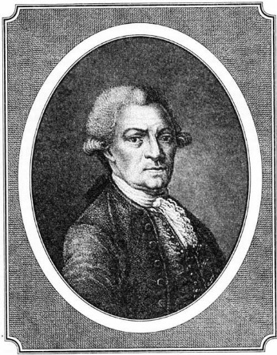Камчатки самостоятельно справится студент Крашенинников. И он справился!
За 10 лет (1733—1743) он проделал по Сибири и Камчатке путь в 25773 версты (больше половины экватора!), совершил множество исследовательских поездок на Байкал, по реке Лене, в Якутию, но главное — вдоль и поперек изъездил, изучил и описал Камчатку: ее границы, рельеф, климат, флору и фауну, вулканы и гейзеры, местное население, собрал богатейшие научные коллекции, сделал записи метеорологических наблюдений и описаний приливов, составил словарик корякского языка.
Но главным, эпохальным результатом титанического труда Крашенинникова стала первая в России научная монография — «Описание земли Камчатки», которая и через 250 лет после публикации вызывает неподдельный читательский интерес и чувство восхищения: как много может сделать для своего Отечества один человек.

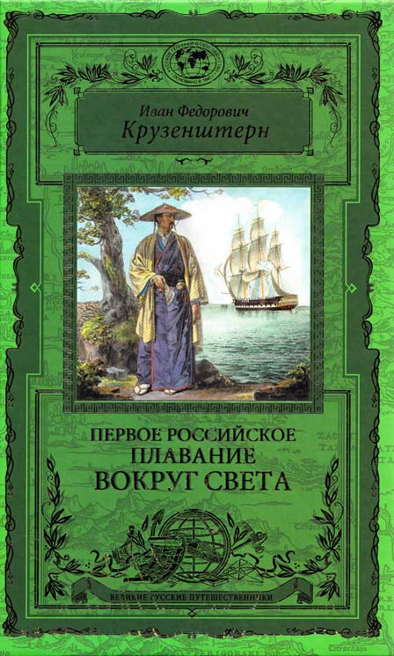
- Крузенштерн, И. Ф. Первое российское плавание вокруг света / И. Ф. Крузенштерн. – М.: ЭКСМО; Око, 2013. – 480 с.: ил. – (Великие русские путешественники).
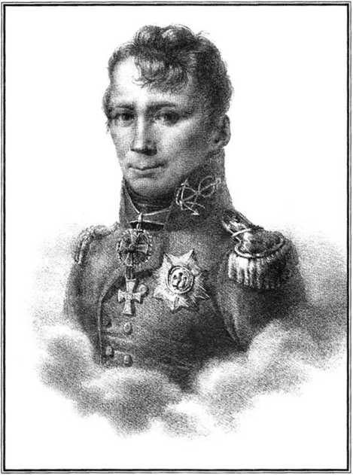Иван Федорович КРУЗЕНШТЕРН (1770—1846) Русские долго запрягают, но быстро едут. Эта старая поговорка как нельзя лучше характеризует вклад России в историю географических открытий. Имеющая огромную морскую границу, Российская империя долго считалась сухопутной державой. В начале XIX века пробил и ее час. Торговые и военные интересы, вопросы престижа, потребности бурно развивавшейся географической науки побуждали Россию к организации кругосветного плавания. Два блестящих морских офицера возглавили это предприятие: Иван Федорович Крузенштерн и Юрий Федорович Лисянский (1773—1837).
В 1803—1806 годах на шлюпах «Надежда» и «Нева» они совершили первое русское кругосветное плавание. Выйдя из Кронштадта, экспедиция посетила Данию, Англию, пересекла Атлантический и Тихий океаны, особое внимание уделила Камчатке, Курильским островам и Сахалину, доставила в Японию российское посольство. Кроме замечательных научных результатов, первое русское кругосветное плавание было увенчано великолепным и достойным памятником — составленным И. Ф. Крузенштерном двухтомным «Атласом Южного моря» и его замечательными записками об опасном путешествии, издание которых предлагается в этой книге.

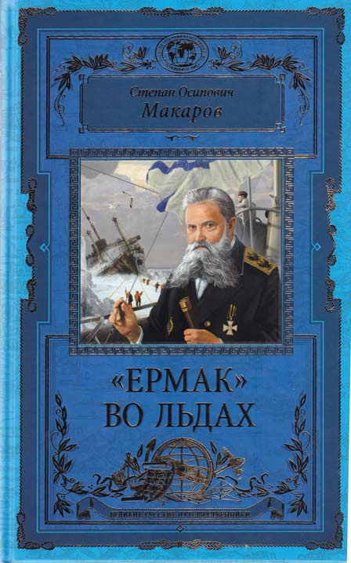
- Макаров, С. О. «Ермак» во льдах / С. О. Макаров. – М.: Эксмо: Око, 2013. – 480 с.: ил. – (Великие русские путешественники).

Степан Осипович МАКАРОВ
(1848—1904)
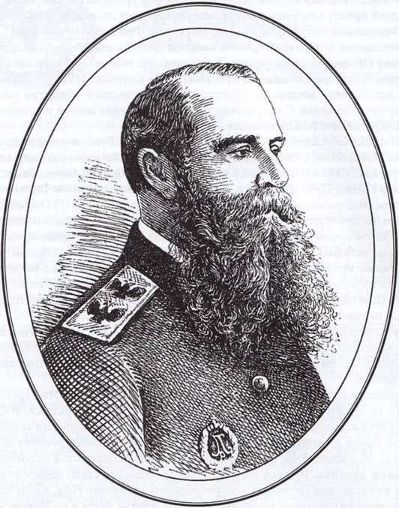Выдающийся российский адмирал Степан Осипович Макаров в свое первое плаванье вышел в двенадцать лет — и сорок три года, до самой своей героической гибели, посвятил российскому флоту. Неутомимый мореплаватель, крупный флотоводец, серьезный ученый, талантливый изобретатель, выдающийся организатор, незаурядный писатель — он внес неоценимый вклад во все, за что брался. Он создал теорию непотопляемости и живучести корабля — и внедрил ее в практику; изобрел пластырь для заделывания пробоин; бронебойный колпачок-наконечник для снарядов и русскую семафорную азбуку. Он первым на русском флоте применил в бою самодвижущиеся торпеды. И это самое краткое перечисление его достижений! Совершив кругосветное плавание, опубликовал двухтомный труд «“Витязь" и Тихий океан», который принес ему мировую славу ученого-океанографа, премию Российской Академии наук и золотую медаль Русского географического общества.
А еще суровый, закаленный в боях и походах адмирал был мечтателем и романтиком. Его великой идеей было достижение Северного полюса на ледоколе. «К Северному полюсу — напролом» — так называлась лекция, с которой он выступил в 1897 году в Русском географическом обществе. Поэтому в основу этой книги положен главный труд Макарова «“Ермак’’ во льдах» — рассказ о ледовых рейсах первого в мире ледокола арктического класса, любимого детища прославленного адмирала.
- 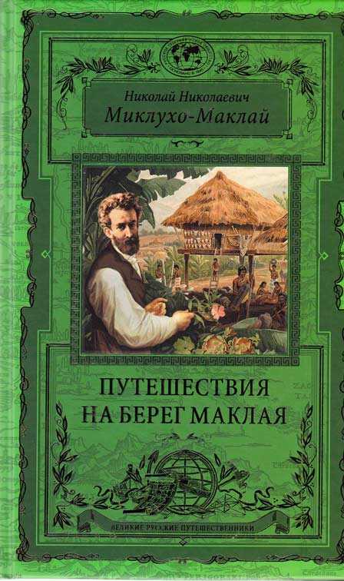Миклухо-Маклай, Н. Н. Путешествие на берег Маклая / Н. Н. Миклухо-Маклай. – М.: Эксмо; Око, 2013. – 480 с.: ил. – (Великие русские путешественники).

Николай Николаевич МИКЛУХО-МАКЛАЙ
(1846—1888)
Миклухо-Маклай прожил 42 года, объехал половину земного шара, несколько лет провел в малярийных джунглях, написал сотню научных статей и тысячу страниц дневников. прекратил несколько кровопролитных войн между каннибалами. Они хотели было его съесть, но, на свое счастье, решили сначала немного присмотреться к экзотическому «тамо рус». А когда познакомились поближе, то назвали его «человеком одного слова», потому что ему можно было верить как никому другому.
В год 150-летия со дня рождения Миклухо-Маклай был назван ЮНЕСКО Гражданином мира. Его имя носит Институт этнологии и антропологии Российской академии наук. День рождения Миклухо-Маклая является 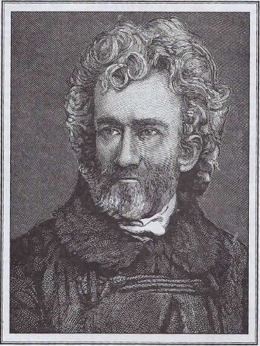профессиональным праздником этнографов.
Его дневникам без малого полтора века. Загляните в них — и вы поймете, что такое настоящая экзотика.
Одни говорят: человек человеку — волк.
Другие — друг, товарищ и брат.
Маклай знал: человек человеку — гость.

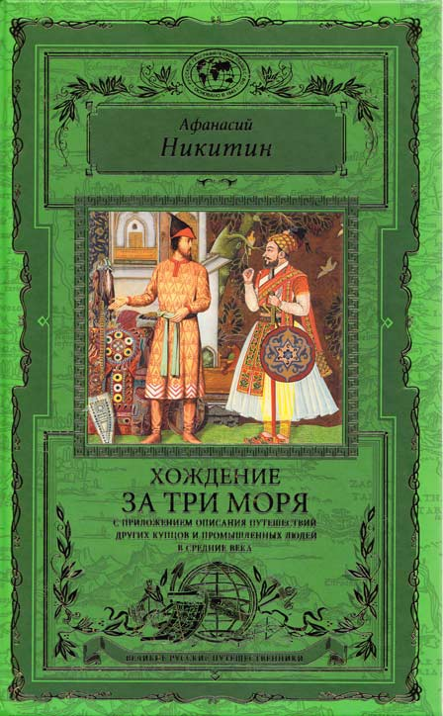Никитин, А. Хождение за три моря: с приложением описания путешествий других купцов и промышленных людей в средние века / А. Никитин. – М.: Эксмо; Око, 2013. – 480 с.: ил. – (Великие русские путешественники).

Афанасий Никитин (? — 1474)
Индия с давних времен неудержимо влекла европейцев. Ее искали, о ней мечтали, пути в нее прокладывали лучшие мореплаватели. Колумб открыл свою «Индию» (оказавшуюся Америкой) в 1492 году, Васко да Гама достиг настоящей Индии в 1498 г. Но он на четверть века опоздал: Индия была уже «открыта».
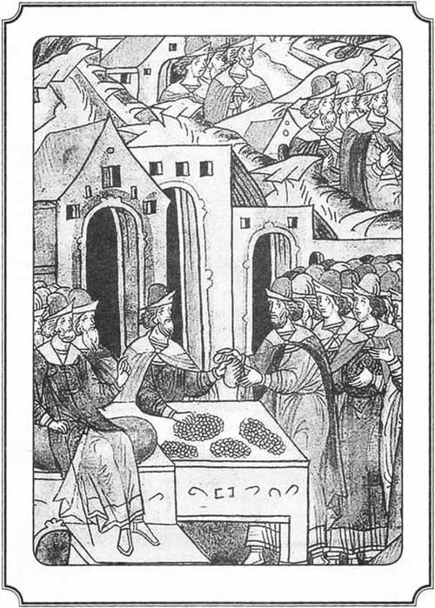А толчком к этому послужило стечение несчастливых поначалу личных обстоятельств не слишком богатого, но энергичного и любознательного русского купца Афанасия Никитина. В конце его многотрудного странствия тетради, которые он вел на протяжении своего путешествия, были доставлены купцами в Москву и включены в летопись. Так появилось на свет знаменитое «Хождение за три моря» — памятник не только литературный, исторический и географический, но памятник человеческому мужеству, предприимчивости и упорству. Прошло более 500 лет, но и сегодня эта книга открывает нам двери в неведомые миры — древней экзотической Индии и загадочной русской души.

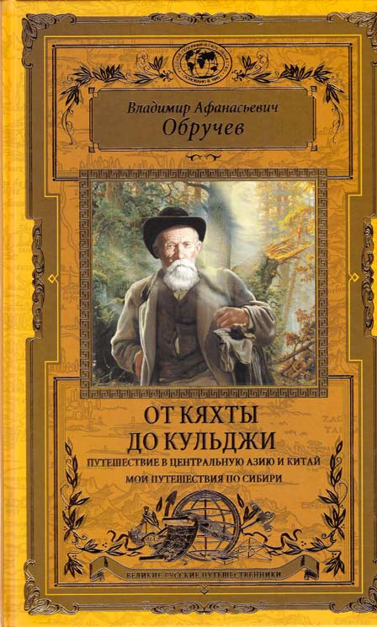
- Обручев, В. А. От Кяхты до Кульджи. Путешествие в Центральную Азию и Китай. Мои путешествия по Сибири / В. А. Обручев. – М.: Эксмо: Око, 2013. – 480 с.: ил. – (Великие русские путешественники).

Владимир Афанасьевич ОБРУЧЕВ (1863—1956)
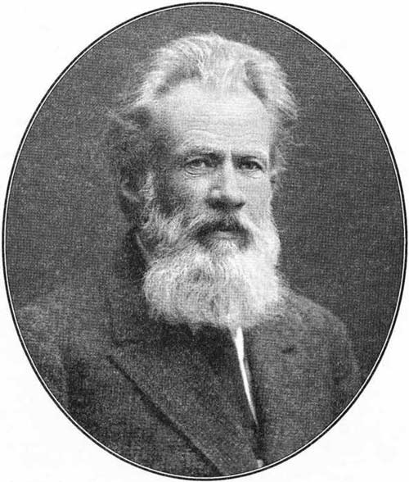Геолог, палеонтолог, педагог и писатель-фантаст, надворный советник и Герой Социалистического Труда, академик Академии наук СССР, Владимир Афанасьевич Обручев за свою долгую жизнь написал более 3800 научных трудов и художественных произведений.
Он действительно уникален — фантастическая работоспособность, умение четко и понятно излагать свои мысли, твердый и ясный ум, который оставался таким даже в самом преклонном возрасте. Прославленное имя Обручева носят минерал обручевит, оазис в Антарктиде, множество улиц, библиотек и научных учреждений в разных городах нашей страны. Русское географическое общество отметило заслуги выдающегося ученого премией имени Н. М. Пржевальского и Большой золотой Николаевской медалью, а с 1947 года В. А. Обручев был избран почетным президентом Географического общества СССР.

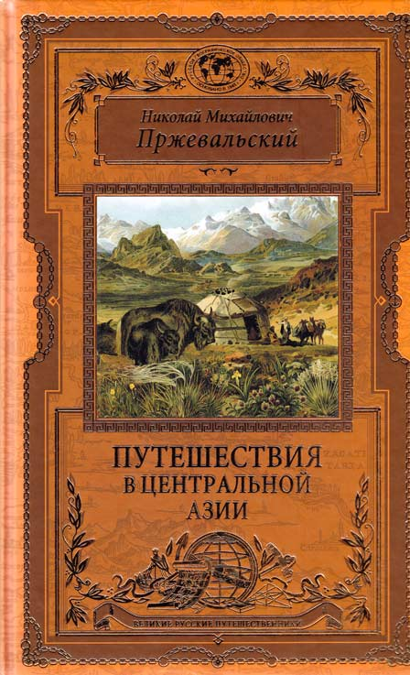
- Пржевальский, Н. М. Путешествия в Центральной Азии / Н. М. Пржевальский. – М.: Эксмо; Око, 2013. – 480 с.: ил. – (Великие русские путешественники).

Николай Михайлович ПРЖЕВАЛЬСКИЙ (1839—1888)
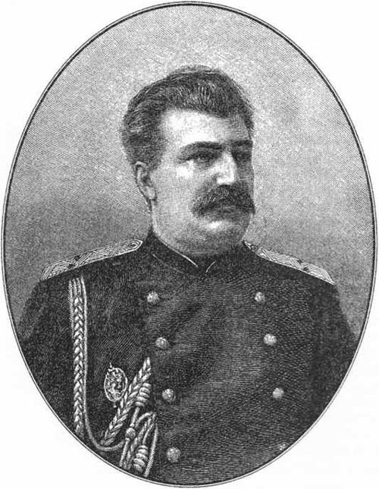Николай Михайлович Пржевальский сказал однажды: «Жизнь прекрасна потому, что можно путешествовать». Азартный охотник — он страстно любил природу. Военный — неутомимо трудился на благо мирной науки. Поместный барин, генерал-майор — умер на краю ойкумены, на берегу озера Иссык-Куль.
Заповедная уссурийская тайга, голые монгольские степи, диковинные ландшафты Китая, опасные горные тропы ламаистского Тибета, иссушающая жара пустынь Гоби и Такла-Макан — все это он прошел, и не раз, чтобы крепче связать с Россией ее собственные дальневосточные окраины. Благодаря его неутомимым усилиям Монголия, Китай и Тибет стали ближе России.
Его именем названы город, горный хребет и открытый им вид дикой лошади. Его современник А. П. Чехов писал: «Такие люди... во все века и во всех обществах, помимо ученых и государственных заслуг, имели еще громадное воспитательное значение. Один Пржевальский или один Стэнли стоят десятка учебных заведений и сотни хороших книг». Но и сам Николай Михайлович написал несколько замечательных книг о своих беспримерных путешествиях.

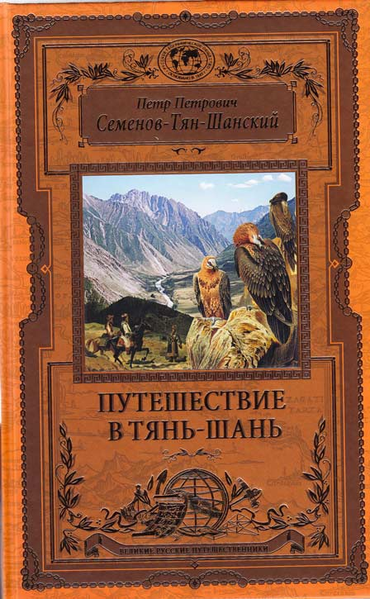Семенов-Тян-Шанский, П. П. Путешествия в Тянь-Шань / П. П. Семенов-Тян-Шанский; авт. предисл. Н. Г. Фрадкин. – М.: Эксмо; Око, 2013. – 480 с.: ил. – (Великие русские путешественники).

Петр Петрович
СЕМЕНОВ-ТЯН-ШАНСКИЙ (1827—1914)
Автор этой книги совершил первое в истории науки путешествие в совершенно неизвестный дотоле азиатский регион — Тянь-Шань, что по-китайски значит «Небесные горы». За этим последовали десятилетия колоссальной научной и общественной работы. В 1906 году за эту полувековую деятельность по указу императора к своей простой русской фамилии Семенов великий путешественник получил наследственную приставку Тян-Шанский.
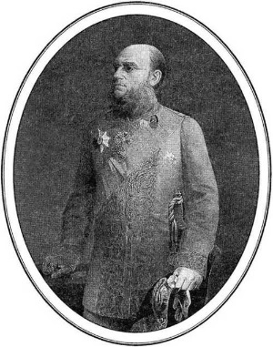Петр Петрович Семенов-Тян-Шанский более 40 лет руководил Императорским Русским географическим обществом. Он поддерживал все перспективные проекты отечественных путешественников: Н. Н. Миклухо-Маклая, Н. М. Пржевальского, Г. Е. Грум-Гржимайло и многих других. Был автором и редактором множества печатных трудов, из которых особо стоит отметить многотомные фундаментальные издания «Живописная Россия» и «Россия. Полное описание нашего отечества». Семенов-Тян-Шанский — один из авторов реформы освобождения крестьян, сенатор, член Государственного Совета; создатель статистики как науки; организатор первой Всероссийской переписи населения; Президент Русского энтомологического общества; почетный член более шестидесяти академий и научных обществ мира.

- 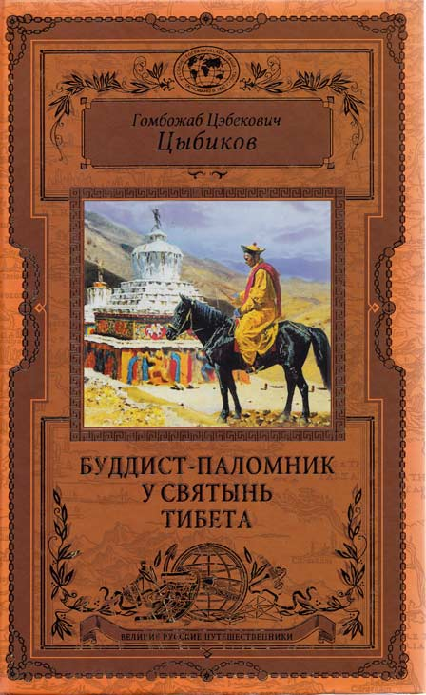Цыбиков, Г. Ц. Буддист-паломник у святынь Тибета / Г. Ц. Цыбиков; авт. предисл. Р. Е. Пубаев. – М.: Эксмо; Око, 2013. – 480 с.: ил. – (Великие русские путешественники).

Гомбожаб Цэбекович ЦЫБИКОВ (1873—1930)

Тибет веками притягивал путешественников, торговцев, политиков и военных. Из русских исследователей нельзя не упомянуть Никиту Бичурина, Николая Пржевальского, Григория Потанина, Михаила Певцова, Петра Козлова, Петра Бадмаева, Николая Рериха. Многие из этих экспедиций были подготовлены и осуществлены членами Русского географического общества.
Но совершенно особый, уникальный вклад в изучение Тибета внес Гомбожаб Цэбекович Цыбиков. Путешественник и исследователь, этнограф, буддолог, государственный и общественный деятель Российской империи, СССР и Монголии, переводчик, профессор ряда университетов, — он прославился как первый известный фотограф Лхасы и Центрального Тибета и как автор книги «Буддист-паломнику святынь Тибета» — описания своего путешествия в Тибет в 1899—1902 гг., 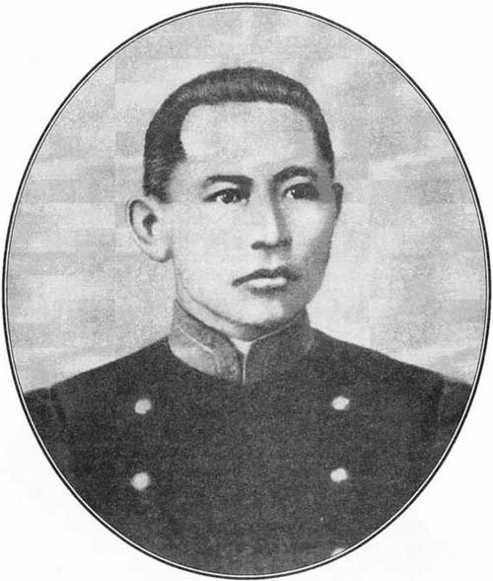переведенного на многие языки мира. Цыбиков не просто добрался до заповедной страны — он провел в Тибете 888 дней! Здесь он посетил важнейшие монастырские центры, сделал около 200 уникальных фотографий и удостоился аудиенции Далай-Ламы XIII. Только один факт: история всемирно известного бренда National Geographic началась с публикации в январе 1905 года первых в мире фотографий из тибетских путешествий Цыбикова, переданных безвозмездно в неизвестный тогда журнал.

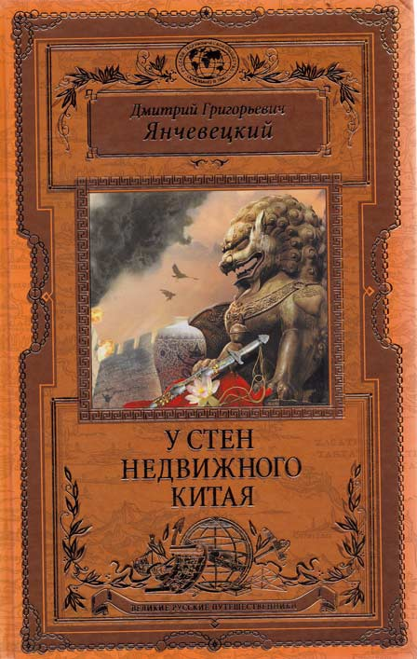Янчевецкий, Д. Г. У стен недвижного Китая / Д. Г. Янчевецкий; авт. предисл. А. Хорошевский. – М.: Эксмо; Око, 2013. – 480 с.: ил. – (Великие русские путешественники).
Дмитрий Григорьевич ЯНЧЕВЕЦКИЙ (1873 — 1934)
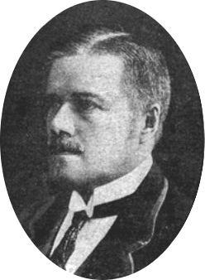В 1900 г. молодой российский корреспондент Дмитрий Янчевецкий отправился в Китай, чтобы своими глазами увидеть экзотическую страну и описать великое восстание, потрясшее Поднебесную империю. Восставшие, называвшие себя "справедливыми людьми", ставили перед собой самые благородные цели, но очень скоро стали печальным подтверждением известного парадокса: чем благороднее цели революции - тем страшнее ее последствия... Записи, сделанные Дмитрием Янчевецким во время этого опасного путешествия, легли в основу потрясающе достоверной, уникальной книги, которая откроет перед читателем картины столкновения средневекового и нового Китая, события, ставшего отправной точкой удивительных преобразований древней страны.

Приходите, выбирайте книгу и наслаждайтесь интересным и полезным чтением!

Центральная детская
библиотека им. М. Горького
г. Брянск, ул. Молодой гвардии, д. 35
Режим работы: 10-00 – 18-00,
выходной день – суббота.
Телефон: 57-25-12
E-mail: csdbbiblbryansk@yandex.ru
Наш сайт: www.bibliogorod32.ru
Наши странички в социальных сетях
Одноклассники:
www.ok.ru/group/53368235360409
ВКонтакте: www.vk.com/club148484527

Составитель: Зубова С.Н.

